1. Назначение
5. Гарантийные обязательства.  Предприятие-изготовитель гарантирует соответствие огнетушителя техническим характеристикам, приведённым в таблице, при условии соблюдения потребителем условий эксплуатации, транспортирования и хранения.  Гарантийный срок хранения и эксплуатации огнетушителя – 12 месяцев со дня продажи или 24 месяца с даты изготовления.  6. Техническое обслуживание.  6.1 По истечении 10 лет со дня выпуска проводятся испытания на прочность и герметичность огнетушителя в соответствии с техническими условиями.  6.2 Техническое освидетельствование проводят на станциях техобслуживания при перезарядке огнетушителя.  7. Свидетельство о приёмке.  Огнетушитель воздушно-эмульсионный переносной закачной соответствует техническим условиям ТУ 4854-004-77055514-13 и признан годным к эксплуатации.  Штамп СК  Дата выпуска отмечена на этикетке. | 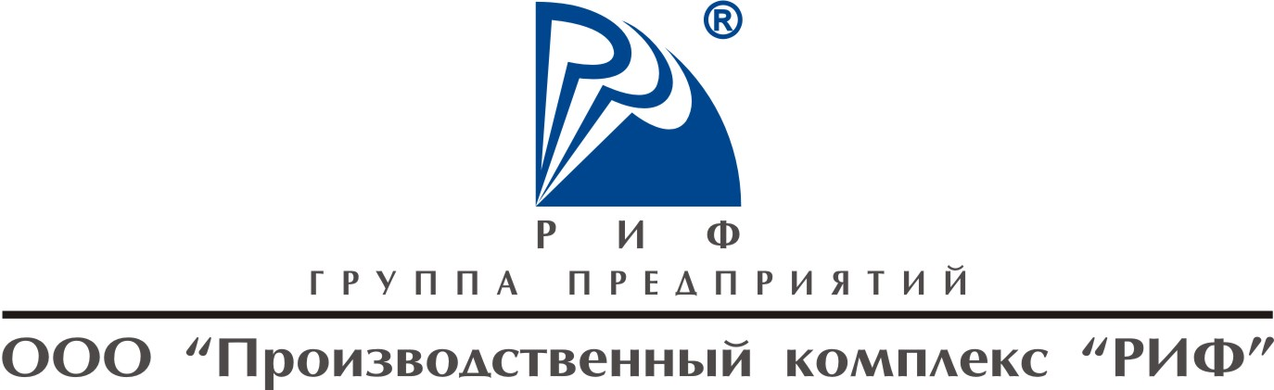  ОГНЕТУШИТЕЛЬ  ОГНЕТУШИТЕЛЬ  ВОЗДУШНО-ЭМУЛЬСИОННЫЙ  ПЕРЕНОСНОЙ ЗАКАЧНОЙ  ОВЭ- 2(з) - АВЕ, ОВЭ- 5(з) - АВЕ, ОВЭ- 6(з) – АВЕ  ТУ 4854- 004- 77055514- 13  ПАСПОРТ  г.Тула
1.1.Огнетушители воздушно-эмульсионные переносные ОВЭ-2(з), ОВЭ-5(з), ОВЭ-6(з) предназначены в качестве первичного средства для тушения пожаров классов А (горение твёрдых веществ), В (горючих жидкостей), и электроустановок, находящихся под напряжением до 10000 В в административных и жилых зданиях, на промышленных предприятиях, складах хранения различных материалов, а также на транспорте.
1.2.Огнетушители не предназначены для тушения загораний материалов, горение которых происходит без доступа воздуха (алюминий, магний и их сплавы, натрий, калий).
1.3.Огнетушители выпускаются в климатическом исполнении У, категории 2 по ГОСТ 15150.
2. Основные технические параметры и характеристики.
Наименование показателей | Значения показателей
Наименование показателей | ОВЭ-2(з) | ОВЭ-5(з) | ОВЭ-6(з)
1.Вместимость корпуса, л | 3,5±0,5 | 8,5±0,75 | 10±1
2. Объём ОТВ, л | 2,0-0,1 | 5,0-0,25 | 6,0-0,3
3. Рабочее давление в корпусе, МПа | 1,6±0,2
4.Продолжительность подачи ОТВ, с, не менее | 6 | 10 | 10
5. Длина струи ОТВ, м, не менее | 2 | 3 | 4
6. Огнетушащая способность:  - по классу А  - по классу В | 2 А  55 В | 6 А  183 В | 6 А  183 В
7. Габаритные размеры, мм, не более::  - высота  - диаметр корпуса | 435  130 | 560  150 | 585  170
8. Полная масса , кг, не более | 3,6 | 9 | 10
9. Огнетушащее вещество | Огнетушащее вещество «ФЭМ»  по ТУ 2481-368-05744685--2011
10. Диапазон температур  эксплуатации и хранения, С^{о} | От -40 ºС до +50ºС
11. Срок службы, лет | 10

Комплект поставки.
 | ОВЭ-2(з) | ОВЭ-5(з) | ОВЭ-6(з)
огнетушитель | 1 | 1 | 1
шланг с насадком | - | 1 | 1
насадок | 1 | - | -
кронштейн (по заказу) | 1 | 1 | 1
3. Принцип действия.
3.1 Принцип действия огнетушителя основан на вытеснении жидкого огнетушащего вещества (ОТВ) под действием сжатого газа через специальную систему сифонных трубок и специальный насадок. В качестве ОТВ используется вода со специальными добавками (фторсинтетический плёнкообразующий пенообразователь, антифриз и др.).
4. Указания по эксплуатации и безопасности.
4.1.Не реже 1 раза в 3 месяца проверять наличие давления в пределах зелёной шкалы индикатора.
4.2 В случаях падения давления необходимо произвести подкачку сжатым азотом.
4.3 Один раз в пять лет производить перезарядку огнетушителя. Перезарядка и ремонт огнетушителей должны производиться только в специализированных организациях.
4.4 Не допускаются:
- хранение огнетушителей вблизи нагревательных приборов;
- механические повреждения, попадание на огнетушители прямых солнечных лучей, осадков и воздействие агрессивных сред;
- разборка огнетушителя, находящегося под давлением;
-эксплуатация огнетушителя без специального насадка;
-эксплуатация огнетушителя без специальной дополнительной сифонной трубки.

